Tema 1

Sistem de procesare a polinoamelor de o variabila

Student: Campean Bogdan Mihai

Grupa: 30221

**1. Obiectivul temei**

Tema are ca scop principal realizarea operatiilor matematice fundamentale (adunare, scadere, inmultire, impartire, derivare si integrare) intre 2 polinoame de o variabila x, cu coeficienti intregi.

Obiectivele secundare se deduc din obiectivul principal, prin care problema este descompusa in etape, fiecare etapa fiind rezolvata independent fata de celelalte, pastrand legatura dintre ele. In cazul acestei teme, etapele secundare au fost: organizarea problemei in mai multe subprobleme care rezolva independent un obiectiv (ex. adunarea, interfata grafica, etc) si legarea rezultatelor acestor subprobleme astfel incat rezultatul final sa fie cat mai usor de inteles pentru un utilizator obisnuit.

2. Analiza problemei, asumptii, modelare, scenarii, cazuri de utilizare, erori

Din punctul de vedere al utilizatorului, aplicatia trebuie sa indeplineasca urmatoarele functii: introducerea simplificata al unui polinom (coeficienti + grade), operatiile executate pe polinoame (adunare, scadere, inmultire, impartire, derivare si integrare) si afisarea rezultatului operatiei pe ecran intr-un mod cat mai apropiat de screierea matematica.

Din punctul de vedere al programatorului, aplicatia trebuie sa indeplineasca functiile asteptate de utilizator. Mai precis, trebuie sa asigure buna functionare a aplicatiei, urmand pasii: cand utilizatorul introduce un polinom, programatorul trebuie sa memoreze cele 2 polinoame si sa faca operatia ceruta de utilizator, iar apoi trebuie afisat rezultatul pe ecran. Pentru a simplifica lucrurile pentru utilizator, am creat o interfata grafica astfel: un ecran pentru rezultat, 2 campuri unde se scriu polinoamele si se memoreaza sub forma de String si 7 butoane, fiecare reprezentand operatiile ce se pot efectua si unul pentru resetare.

Dupa ce este apasat un buton pentru o operatie anume, datele se memoreaza din cele 2 campuri sub forma de String. Acestea sunt trecute printr-un filtru unde sunt transformate, pe rand, in date de tip int sau Float, astfel creand polinoame, reprezentate printr-o clasa, care contine alte clasa de timpul Monom. Monomul este clasa ce contine coeficientul si gradul fiecarui monom din polinom. Cu datele introduce, tranformate din String in date numerice, se realizeaza operatia aleasa, rezultatul fiind memorat in primul dintre cele 2 polinoame, tot sub forma numerica, care sunt apoi transformate in String, cu unele modificari de HTML (pentru scrierea mai apropiata de matematica si intelegerea mai usoara de catre utilizator). Dupa aceasta operatie, rezultatul este afisat pe ecran sub forma de String si este trecut printr-un nou filtru, care sa il transforme in date numerice si afisat in primul camp. Folosim acest lucru pentru posibila refolosire a rezultatului cu un alt polinom, introdus in al doilea camp.

Diagrama use-case este prezentata mai jos, facand posibila vizualizarea simplificata a explicatiilor.

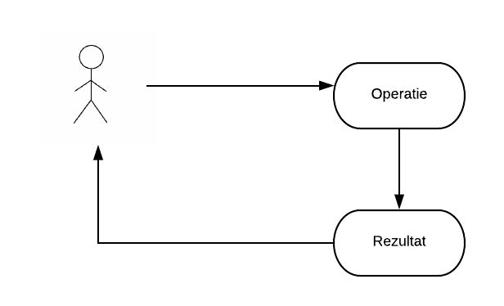

Acum trebuie prezentate asumptiile facute astfel incat aplicatia sa ruleze fara erori. Singura asumptie existenta pe care o facem si care este rezolvata prin exceptii este urmatoarea: “presupunem ca polinomul este introdus de la tastatura se formeaza astfel: numerele de pe pozitiile impare sunt coeficientii, iar numerele de pe pozitiile impare sunt gradele polinomului (presupunem ca primul numar introdus este pe pozitia 1, nu 0)”.

3. Proiectarea

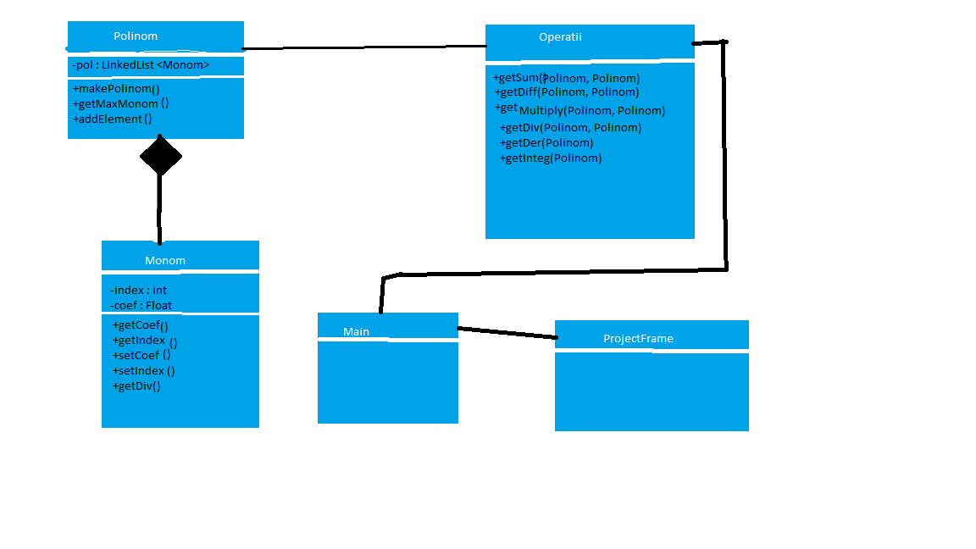

Ideea principala de proiectare se bazeaza pe construirea unui polinom intr-o clasa, cu ajutorul monoamelor care sunt, de asemenea, o clasa separata. Aceste 2 clase sunt in relatie de agregare. Se adauga, pe rand, cate un monom in polinom pana cand s-au epuizat toate monoamele. Operatiile care se efectueaza asupra polinoamelor s-au definit intr-o clasa separata.

4. Implementare

Pentru implementarea aplicatiei s-au folosit clasele Polinom, Monom, pentru memorarea unui polinom, Operatii, pentru realizarea operatiilor si ProjectFrame, pentru interfata grafica.

Clasa Monom este clasa de baza pentru clasa Polinom, acestea aflandu-se in relatie de agregare, deoarece un Polinom nu poate exista fara un Monom. Pentru clasa Monom s-a realizat un constructor implicit si unul cu parametric pentru usurarea proiectarii. De asemenea, s-au realizat seteri si geteri pentru variabilele de clasa coef si index, dar si o metoda getDiv(Monom) care realizeaza impartirea a 2 Monoame. Variabilele de clasa coef si index sunt private de tip Float, respectiv int. Coef este de tip Float pentru un rezultat mai precis al unui Monom dupa operatia de integrare sau derivare.

Clasa Polinom are o singura variabila de clasa si anume o lista inlantuita de Monoame; aceasta este private. De asemenea, pentru aceasta clasa s-au definit seteri si geteri, cum sunt getMaxMonom(), getMaxGrad(), care returneaza cel mai mare Monom, respective cel mai mare grad al unui Monom. Metoda makePolinom(JTextField) are ca parametru un camp de pe interfata grafica, pe care il transforma din String in date numerice, mai precis il trasnforma intr-o lista de Monoame. Metoda convertToString() are rolul de a transforma fiecare Monom din Polinom intr-un String, concatenat cu secvente din HTML pentru scrierea literelor x si o putere deasupra lui x, care va fi folosita pentru a scrie cu usurinta pe ecran rezultatul.

In clasa Operatii nu exista nicio variabila de clasa, ci doar metodele care realizeaza operatiile principale: getSum(Polinom, Polinom) – realizeaza adunarea a doua polinoame, returnand un Polinom; getDiff(Polinom, Polinom) – realizeaza scaderea a doua polinoame; getDer(Polinom) – realizeaza derivarea unui polinom; getInteg(Polinom) – realizeaza integrarea unui polinom; getMultiply(Polinom, Polinom) – realizeaza inmultirea a doua polinoame; getDiv(Polinom, Polinom) – realizeaza impartirea a doua polinoame cu rest.

Clasa ProjectFrame contine toate variabilele de clasa private: 1 JFrame, 2 JTextField, 7 JButton, 1 JLabel si cate un geter pentru fiecare dintre acestea. Variabila de clasa JLabel se foloseste pentru “ecranul” ce va contine rezultatul, iar pentru acesta s-a realizat metoda getResult(), care este de fapt un filtru pentru eliminarea caracterelor ce tin de HTML inainte de afisare. De asemenea, pentru JTextField s-au creat 2 setere, prin care se seteaza cu caracterul null si o metoda de validare a campurilor, pentru introducerea corecta a caracterelor in campuri. Aceasta metoda arunca o exceptie ce va fi afisata pe ecran in cazul in care datele introduce sunt incorecte (litere, caractere speciale, etc). Pentru interfata grafica s-a realizat metoda createProjectFrame() care creeaza fereastra de lucru, intr-un mod simplu, in care toate componentele sunt definite la o anumita marime si introduce la anumiti pixeli, fara a folosi vreun Layout special.

5. Testare

6. Rezultate

In acest capitol vom vedea rezultatele concrete ale aplicatiei, cu screenshot-uri.

In primul rand avem operatia de adunare dintre 2 polinoame:

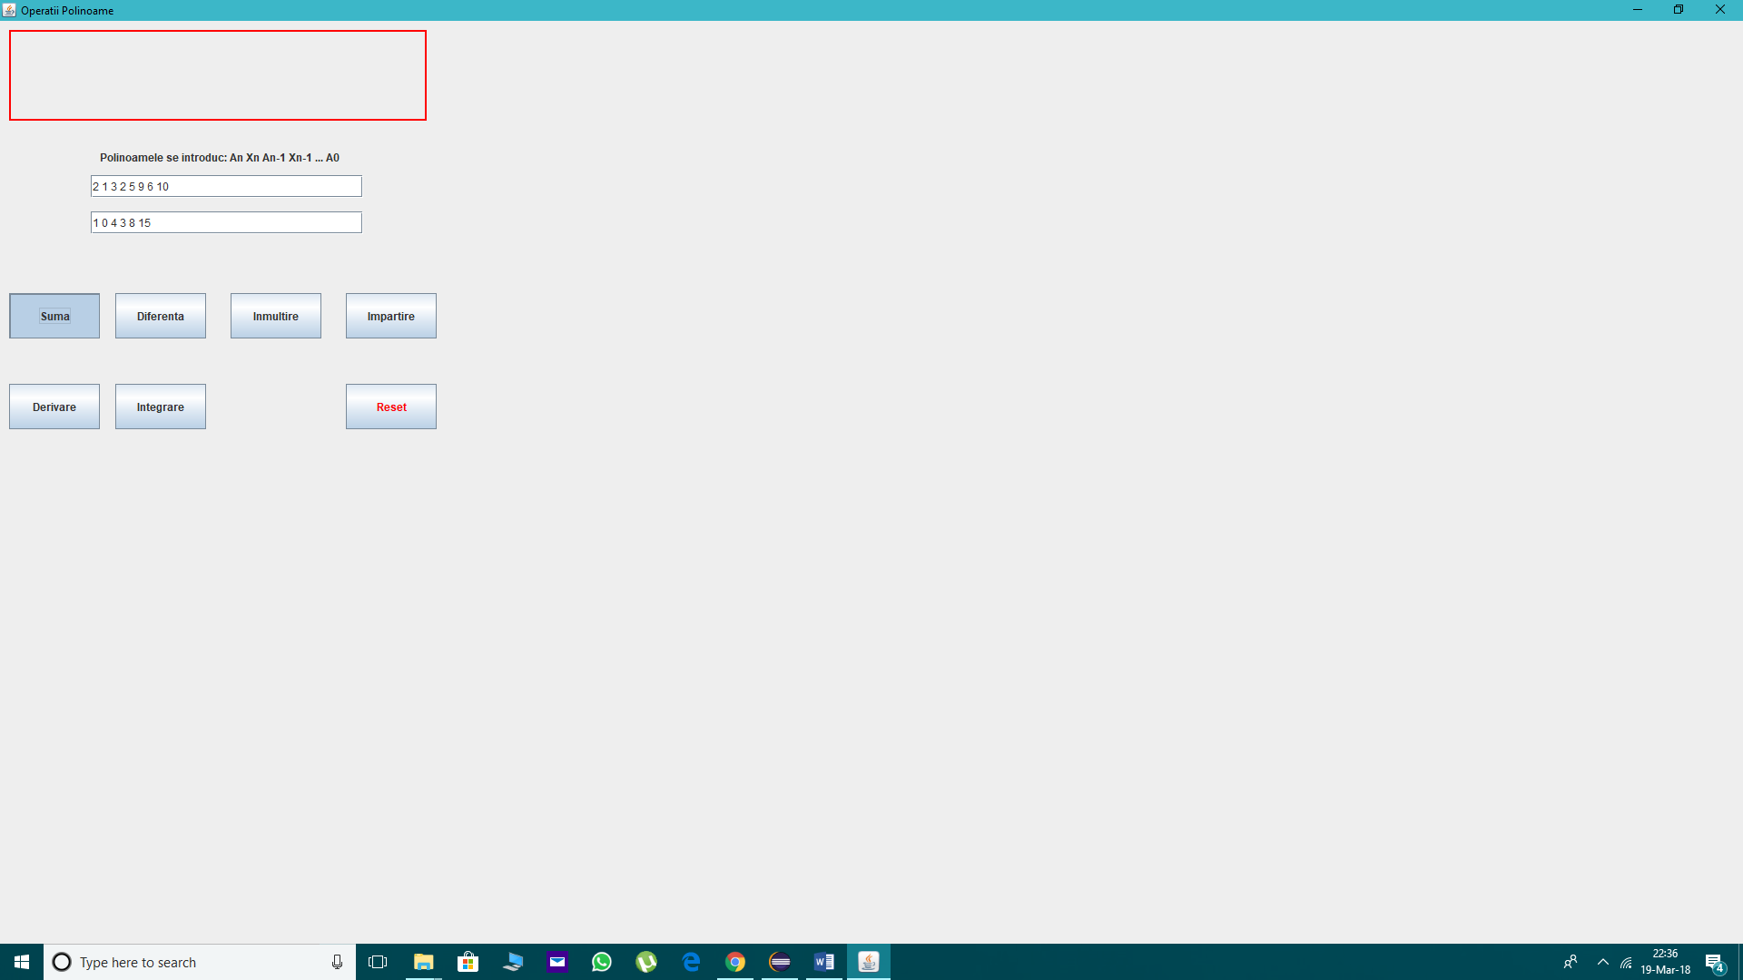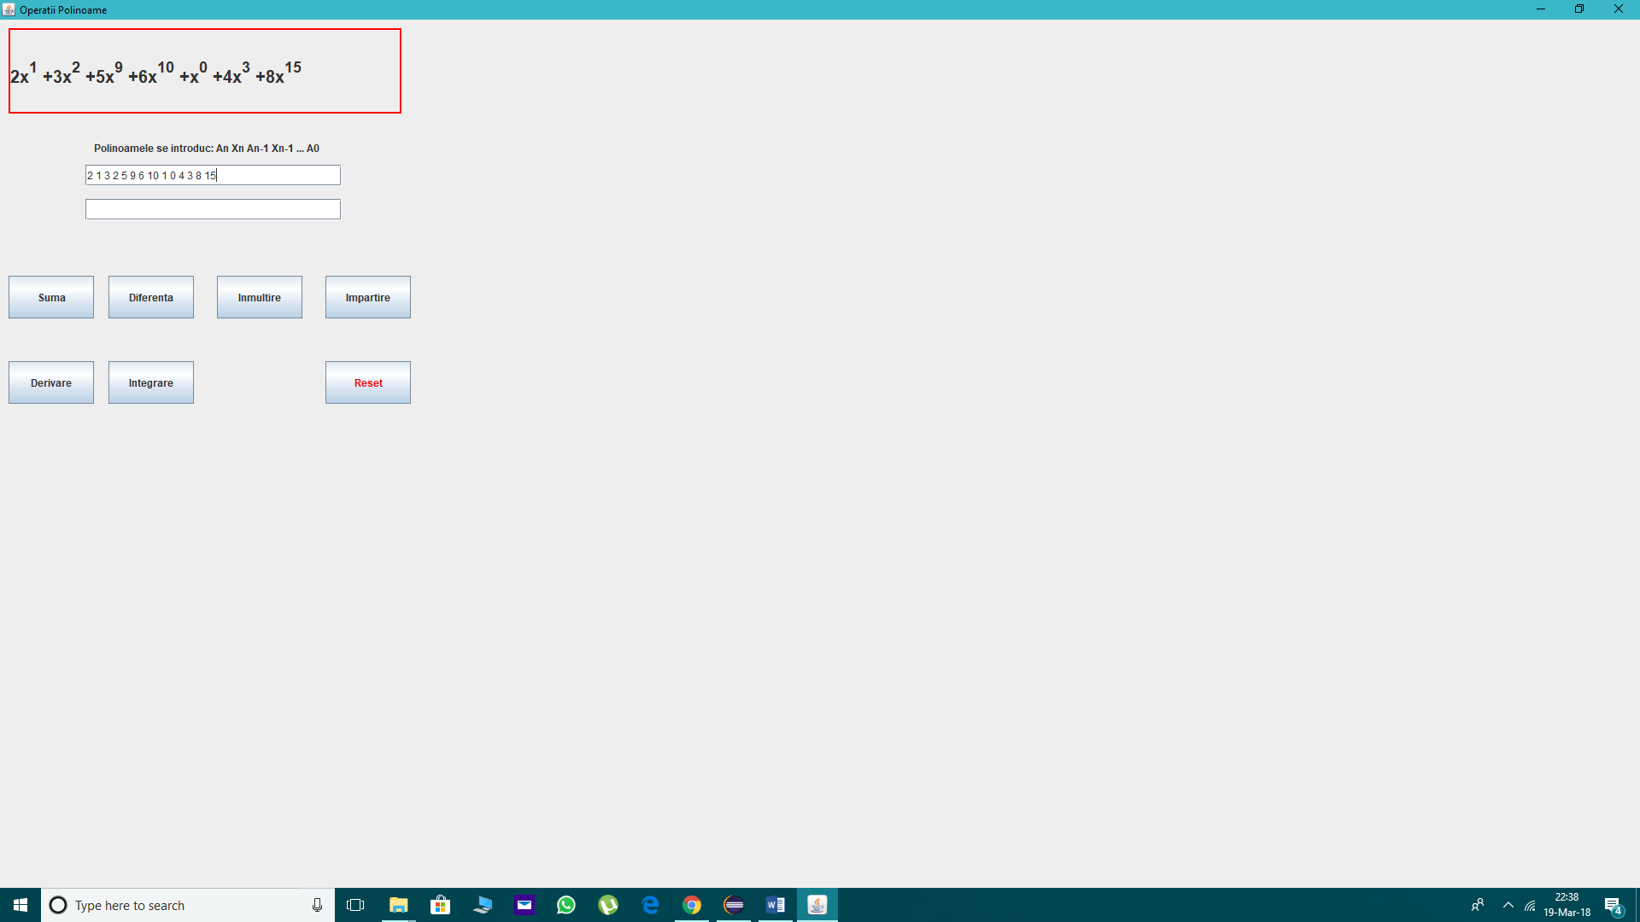

Se poate observa introducerea de la tastatura a celor 2 polinoame, iar dupa ce s-a efectuat operatia de adunare se afiseaza pe ecran polinomul rezultat si in campul primului polinom s-a filtrat rezultatul la o forma initiala pentru a putea fi folosit in continuare in operatii, fara a fi nevoie sa se introduca din nou alte 2 polinoame.

Operatia de scadere:

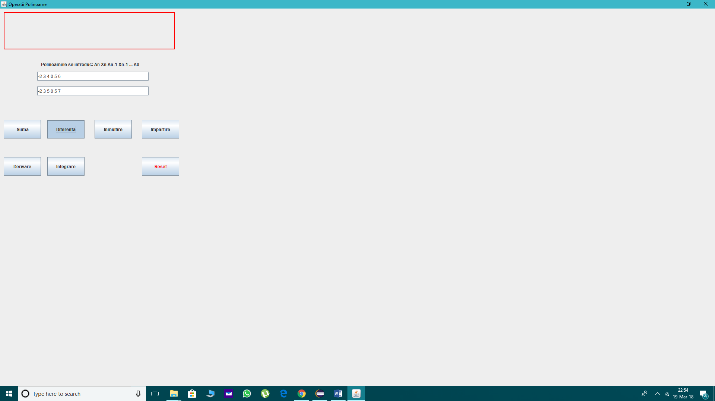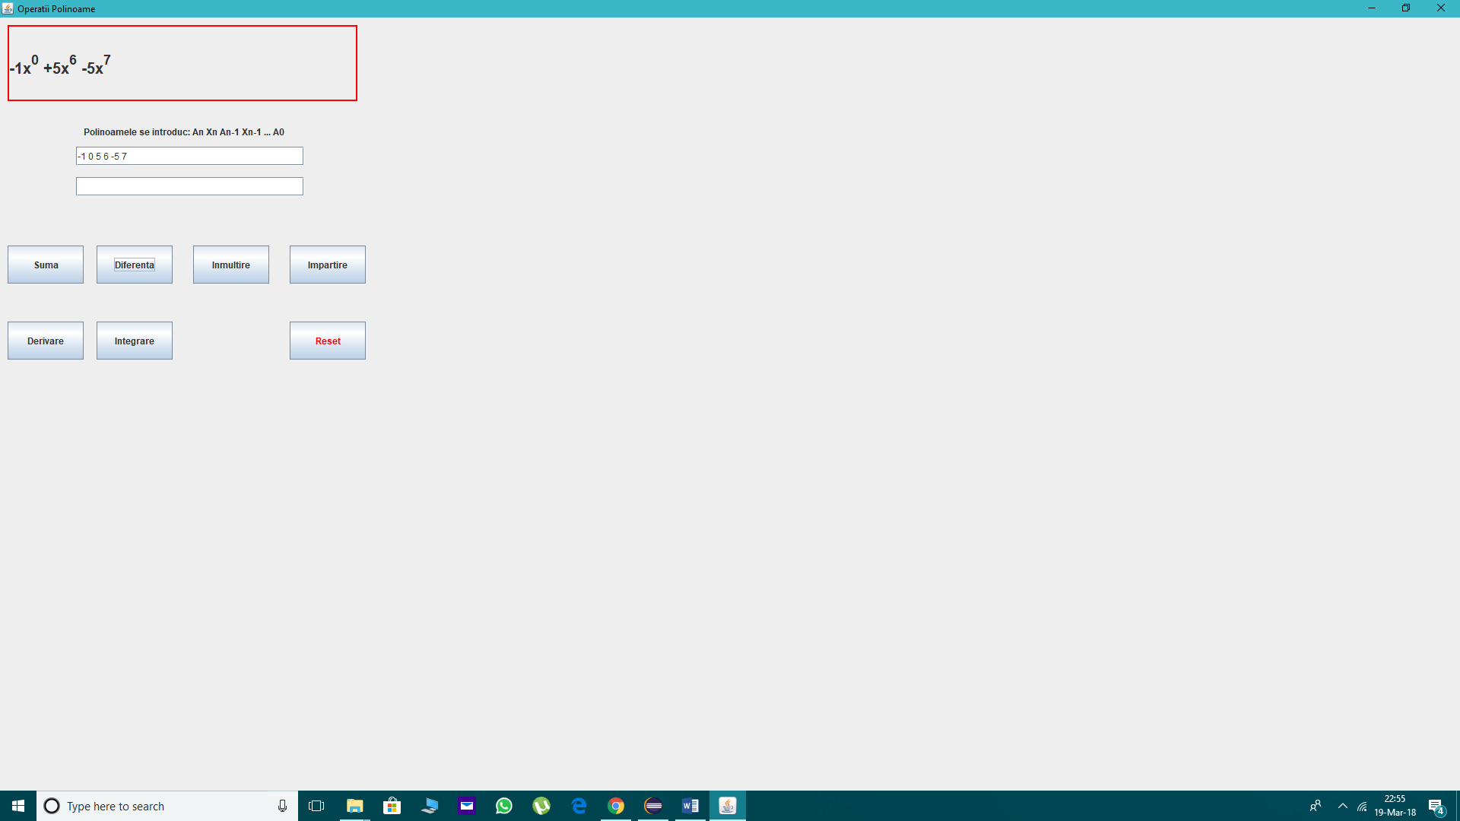

Se poate observa introducerea numerelor intregi negative si rezultatul corect din punct de vedere matematic, precum si filtrarea rezultatului pentru folosirea ulterioara a rezultatului.

Operatia de Inmultire:

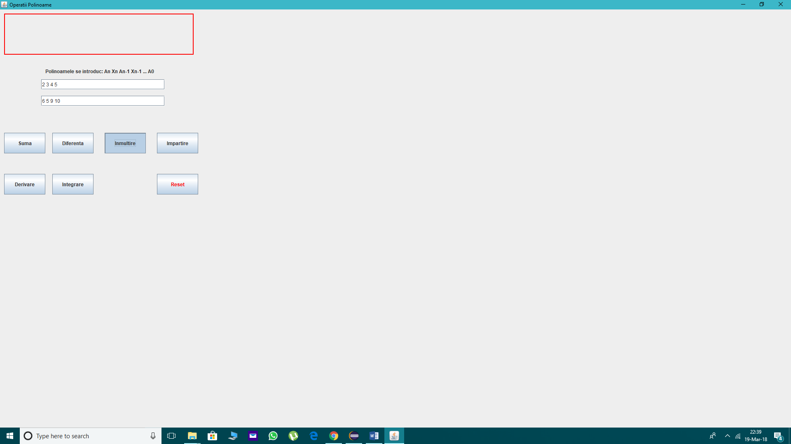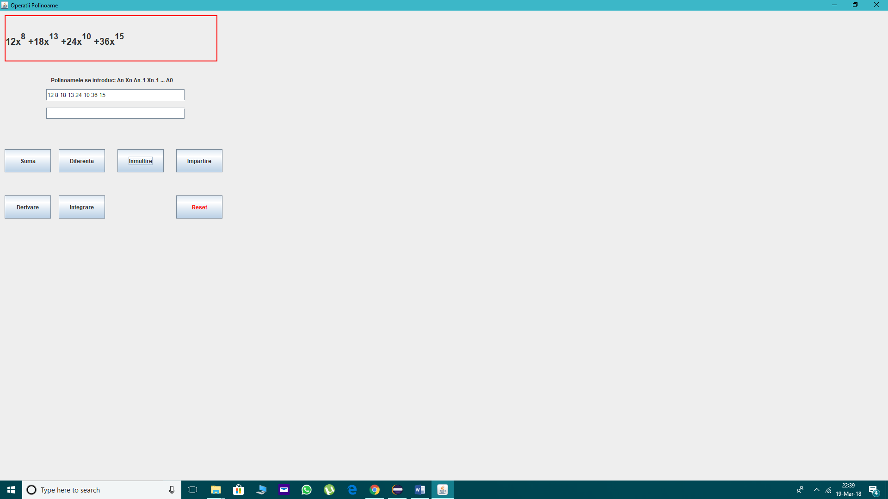

Se oberva si in cazul acestei operatii corectitudinea rezultatului si posibilitatea folosirii ulterioare a rezultatului.

Operatia de derivare:

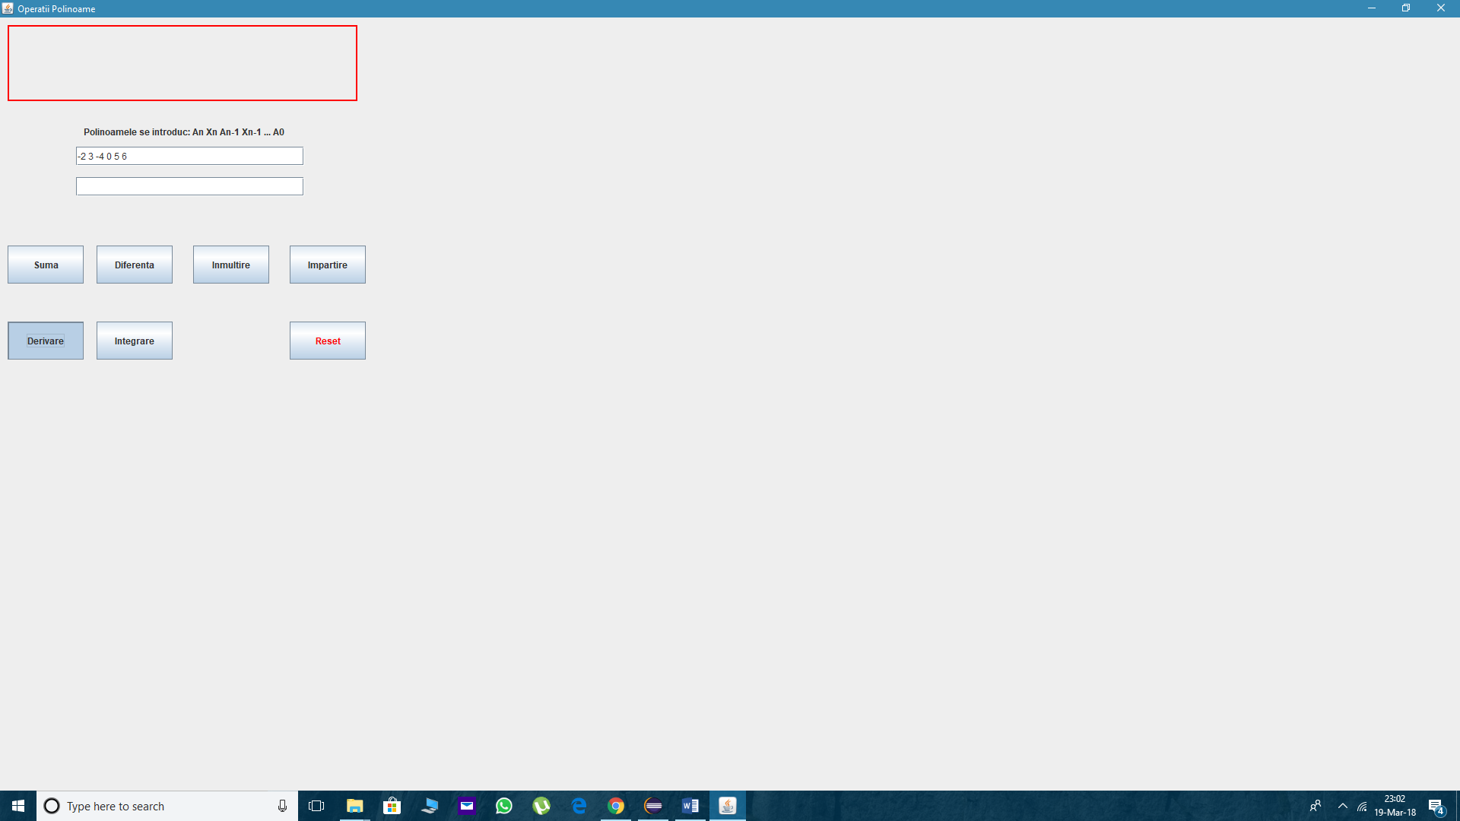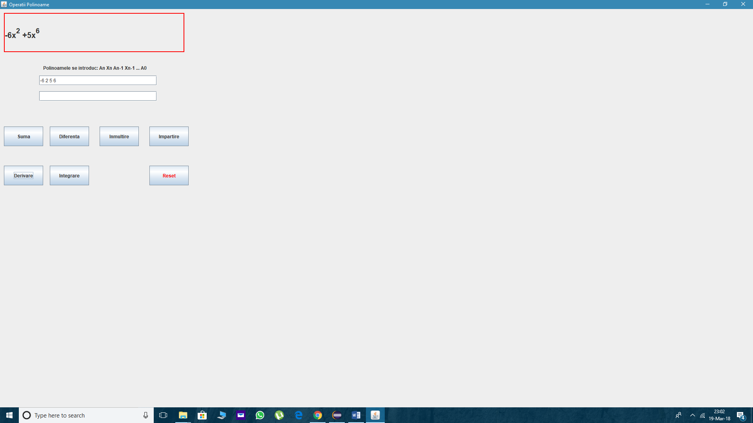

Se observa corectitudinea operatiilor, decrementarea puterii si inmultirea sa cu coeficientii, precum si eliminarea monomului cu gradul 0.

Operatia de integrare:

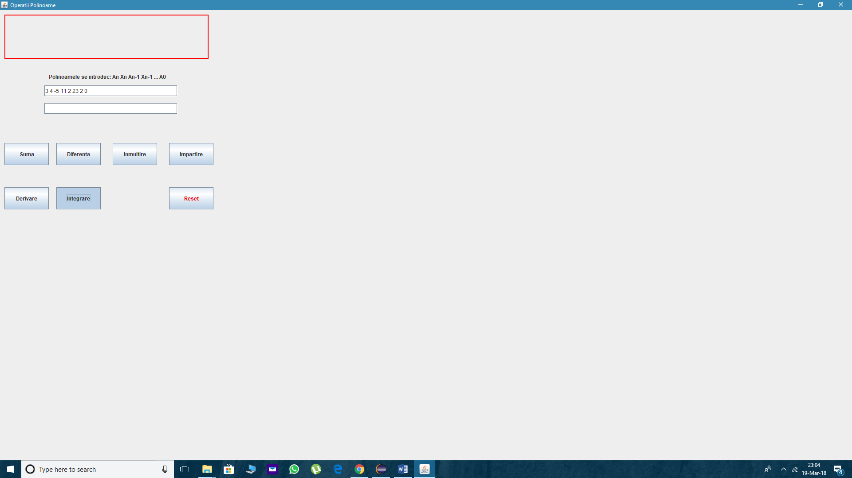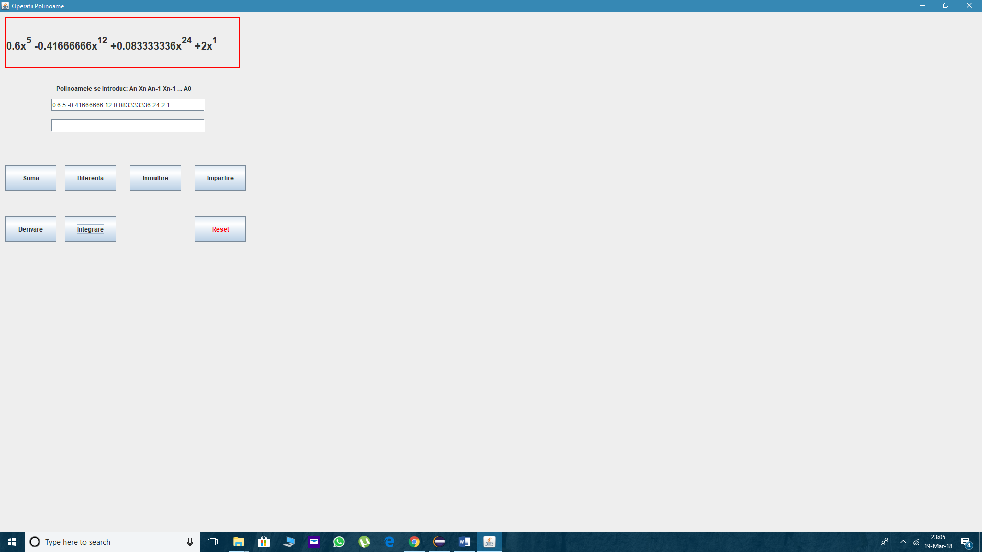

Se observa si in cazul integrarii corectitudinea operatiilor si transformarea in date de tip Float atunci cand numerele nu se divid.